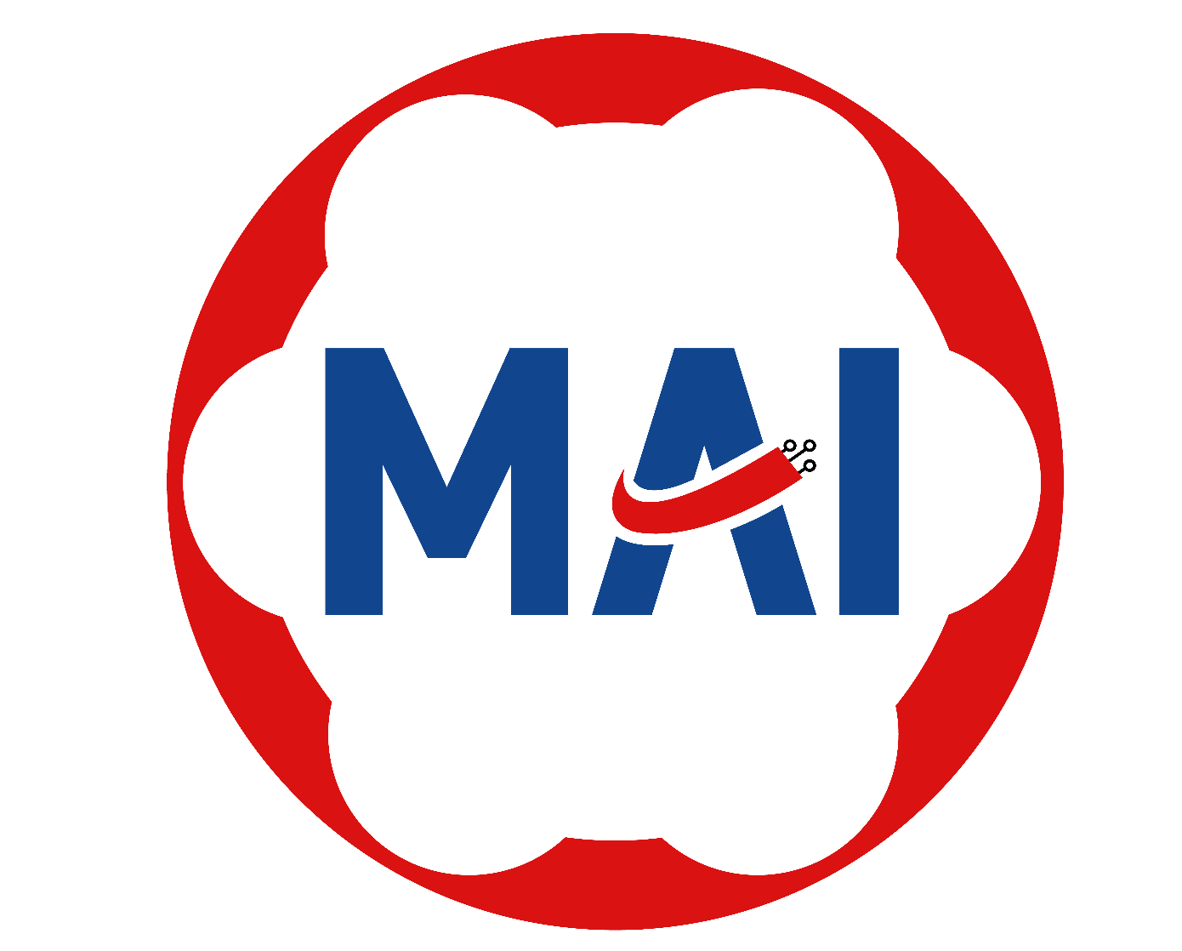
PT. MITRA AKSES INSANI
CONTRACTOR & SUPPLIER
Jl. Tebet Timur Dalam III G No. 5 RT.002 RW.003 Tebet, Jakarta Selatan 12820
 pt.mai@mitraaksesinsani.com  (021) 8285 0362
No. : 204/MAI/ACEH/TG/VIII/2025
Lampiran : -
Perihal : Delivery Order Tiang 7 2 Segmen 519 Batang

Kepada Yth.:
Bapak Badar (+62 812 2029 3033)
Di Tempat Dengan hormat,
Sesuai dengan konfirmasi yang telah diberikan, dengan ini kami memberitahukan kepada Saudara untuk pengambilan dan pengantaran material milik PT. Mitra Akses Insani dengan rincian sebagai berikut:

1. | Jenis Barang/Material | : | Tiang 7 2 Segmen (519 batang/2 mobil)
 | Alamat Pengambilan | : | Gudang PT. Maju Jaya Teknologi (Gedebage) Bintang Agung Industrial Area, Jl. Rumah Sakit No. 108 Gedebage, Bandung  PIC: Pak Wiji / HP: +62 851-5652-8205  Gudang PT. Maju Jaya Teknologi (Soekarno-Hatta)  Jl. Soekarno-Hatta No. 827, Bandung, Jawa Barat 40292  PIC: Pak Wiji / HP: +62 851-5652-8205
3. | Alamat Pengiriman | : | Gudang PT. Jasa Riau Trans  Jl. H. Lebar Kav. 36 No. 18 RT.01 RW.10, Meruya Utara, Kembangan, Jakarta Barat  Rincian material:  Tiang 7 2 Segmen (519 batang/2 mobil)  PIC: Bu Emun / HP: +62 813-8438-5949

Demikian Delivery Order ini kami sampaikan. Atas perhatian dan kerja samanya kami ucapkan terima kasih.

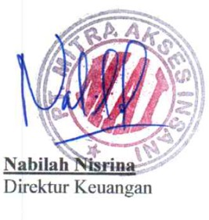
Jakarta, 29 Agustus 2025
Tembusan:
1. PT. Maju Jaya Teknologi
UP. Pak Wiji / HP: +62 851-5652-8205

